Funções Javascript em banner (imagens)

**Criando banners automáticos**

Os banners automáticos são aqueles que independem do usuário.

Nesse exemplo de código abaixo temos três imagens, que serão trocadas entre si a cada segundo, e logo ao chegar na última, retornará a primeira, fazendo, assim, um ciclo infinito.

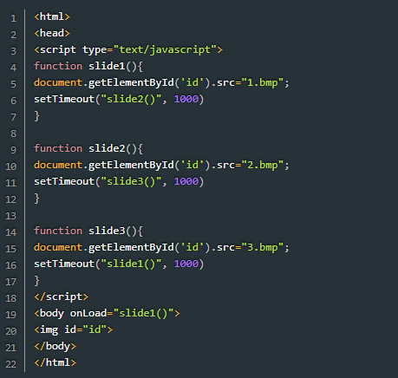

Funcionamento:

Na body, você deverá inserir uma imagem (img) e determinar um id para representá-la. Será nessa imagem que o evento irá ocorrer.

Dentro da tag head, já na parte superior do código, é que vamos criar esse evento. Eu criei três funções, cada uma irá determinar a imagem e seu tempo de duração.

A primeira função do código é “slide1()”, ela irá determinar que a imagem será 1.bmp, e através do evento setTimeout, ela irá executar o “slide2()” um segundo após ser executada. Esse último, por sua vez, irá trocar a imagem por 2.bmp e depois de um segundo, executará o “slide3()”. Esse fará a mesma troca de imagem, sendo 3.bmp, mas retornará a função “slide1()”, fazendo com que o ciclo continue.

### Criando banners automáticos com links

Esse é parecido com o anterior, mas com a diferença de que cada banner, ao ser clicado, levará a um link diferente.

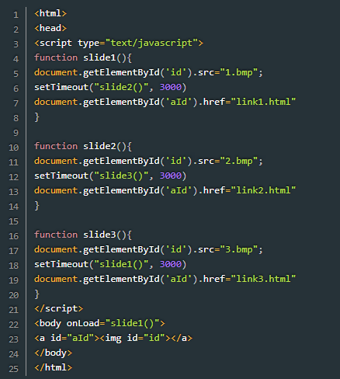

Funcionamento:

Na body, vamos criar uma imagem, assim como no exemplo anterior, mas com a diferença de que essa imagem estará dentro de uma tag “a”, que fará com que ela se torne um link.

Especifique o id dessa nova tag, para que possa ser citada no [**código JavaScript**](http://www.devmedia.com.br/curso/curso-de-javascript-completo/388), em head. Dentro dela, crie a função “slide1()”, que irá determinar a imagem do slide e o tempo de duração, assim como no exemplo do banner sem link, mas com a diferença da parte do código que especifica um “href” (link) para a tag “a”, que a imagem do banner está inserida. Assim também se verifica no “slide2()” e no “slide3()”, onde retorna ao início do banner.

### Criando um slide

Neste exemplo, ele terá três opções de imagens, e botões de navegação para retroceder ou avançar.

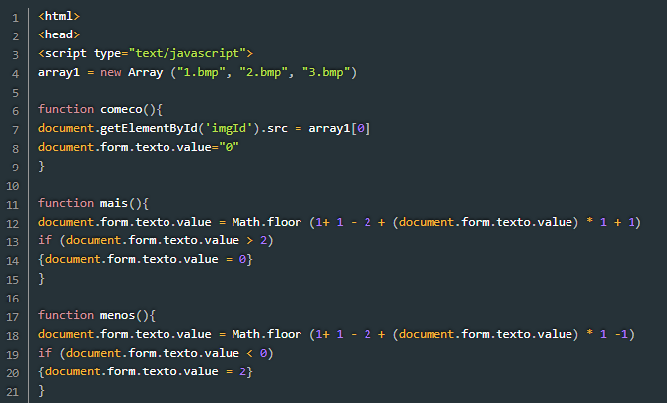

No body, vamos criar uma imagem, assim como no exemplo anterior, mas com a diferença de que essa imagem estará dentro de uma tag “a”, que fará com que ela se torne um link.

Especifique o id dessa nova tag, para que possa ser citada no [**código JavaScript**](http://www.devmedia.com.br/curso/curso-de-javascript-completo/388), em head.

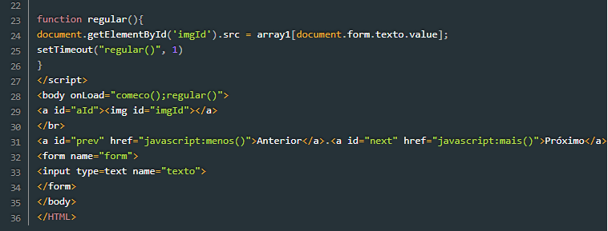

Dentro dela, criei a função “slide1()”, que irá determinar a imagem do slide e o tempo de duração, assim como no exemplo do banner sem link, mas com a diferença da parte do código que especifica um “href” (link) para a tag “a”, que a imagem do banner está inserida.

Assim também se verifica no “slide2()” e no “slide3()”, onde retorna ao início do banner.